IMI HEIMEIER Thermostat-Kopf DX

IMI Hydronic Engineering Deutschland

Eigenschaften

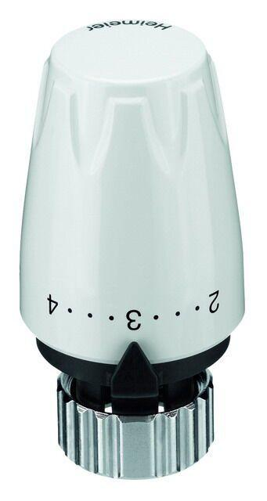

Ausführung

gerade

Farbton

grau, schwarz, weiß

Anschluss an Ventil

M30 x 1,5

RAL-Nummer

9005, 9016

Einstellbereich (mm)

6,00 - 28,00